RUTH MIRANDA RODRÍGUEZ SÁNCHEZ 196860-5

create view vw_consulta_ventas_cliente_MirandaRodriguez as
select c.cliente_id, c.nombre, v.monto_venta, v.fecha_venta
from Tabla_Clientes c inner join Tabla_Ventas v on c.cliente_id = v.cliente_id
where v.cliente_id = 1

select * from vw_consulta_ventas_cliente_MirandaRodriguez
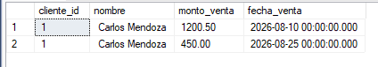

La vista que cree, de Miranda Rodríguez, nos muestra la unión de las tablas clientes y la tabla ventas, para mostrar el ID del cliente, el nombre del cliente, el monto de venta y la fecha de venta, del cliente con el ID 1

